Министерство образования и науки Российской Федерации
Федеральное государственное автономное образовательное учреждение
высшего образования
«Уральский федеральный университет имени первого Президента России Б.Н. Ельцина»

Институт радиоэлектроники и информационных технологий - РТФ
Школа профессионального и академического образования

Лабораторная работа №6
Введение в многопоточность

Студент группы РИМ-150950: ___________________ Игошин Е.Д.

Екатеринбург 2026

Цель работы: получить представление о механизме многопоточности в языке программирования Java

Начало:
- Поток (Thread) — это как «вторая линия выполнения» программы.
- Одна программа может делать сразу несколько дел параллельно, если запустить несколько потоков.
- Чтобы сделать поток, обычно:
- Либо создаём класс, который реализует Runnable и передаём его в new Thread(...).
- Либо наследуемся от Thread и переопределяем метод run().
Метод start() — запускает поток.
Метод run() — это то, что поток делает. Его сам start() вызывает.
Задание 1
«Напишите программу, которая запускает два потока и выводит на экран их имена и текущее время в течение 10 секунд.»

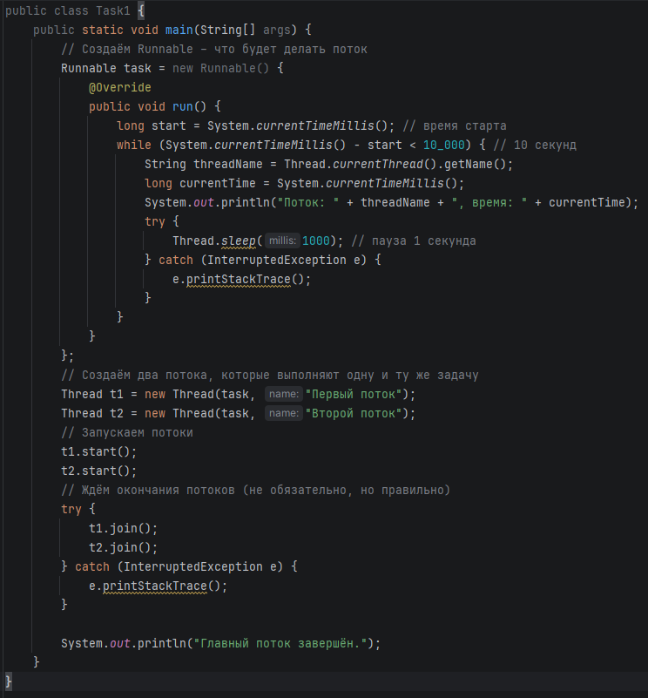
- Я создаю одну задачу task, которая в течение 10 секунд каждую секунду печатает:
  - имя потока,
  - текущее время в миллисекундах.
- Запускаю два потока с этой задачей, даю им разные имена.
- sleep(1000) — чтобы было видно изменения времени, и чтобы не
спамить в консоль.
- join() — чтобы главная программа подождала пока потоки закончат.

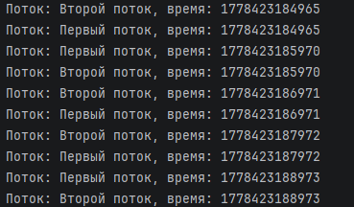
Задание 2
«Напишите программу, которая запускает поток и выводит на экран числа от 1 до 10 с задержкой в 1 секунду.»
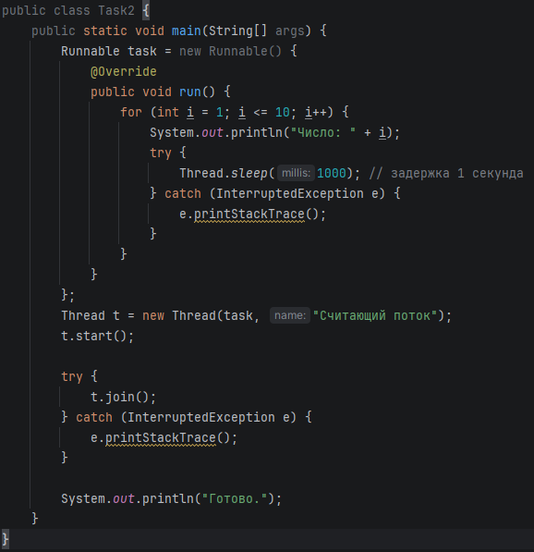
Один поток просто считает от 1 до 10, между числами спит 1 секунду.
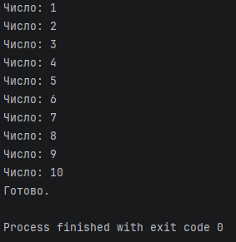
Задание 3
«Два потока: один выводит чётные числа 1–10, другой — нечётные.»

Сделаем общий объект, который хранит текущее число. Потоки будут по очереди ждать друг друга с wait() / notifyAll().
Код большой вышел, он будет на гитхабе. (Task3)

- Общая переменная number и общий монитор (synchronized методы).
- Чётный поток ждёт, пока number не станет чётным.
- Нечётный поток ждёт, пока number не станет нечётным.
- После печати увеличиваем число и будим другой поток.
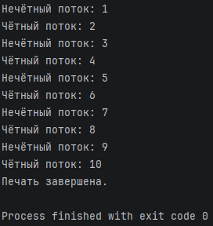

Задание 4
«Создать 10 потоков, каждый выводит свой номер.»
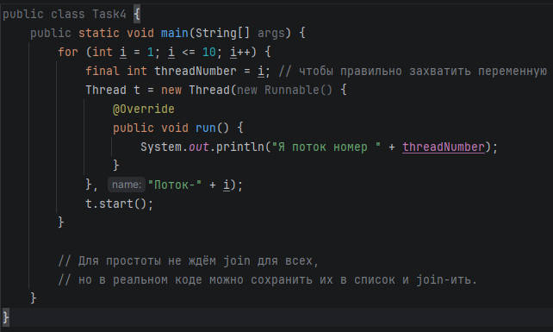
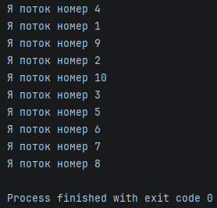

Задание 5
«Функция ищет максимум в массиве целых с помощью многопоточности. Кол-во потоков = кол-ву ядер процессора.»
- Берём Runtime.getRuntime().availableProcessors() — сколько ядер.
- Делим массив на это количество частей.
- Каждый поток ищет максимум в своей части.
- В конце в главном потоке берём максимум из частичных максимумов.
Github файл Task5.
- Каждый MaxWorker просто перебирает свой кусок массива в одном потоке.
- Главный поток собирает результаты и выбирает максимальный.
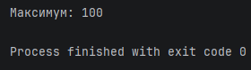
Задание 6
«Функция суммирует элементы массива целых с помощью многопоточности. Кол-во потоков = кол-ву ядер процессора.»
Логика такая же, как в задаче 5, только вместо максимума — сумма.
Github файл Task6.
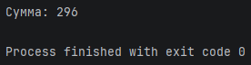
Timus1012
- Я храню два вида чисел:
dp0[i] — сколько вариантов длины i с последней цифрой = 0;
dp1[i] — сколько вариантов длины i с последней цифрой ≠ 0.
- Строю ответы снизу вверх от длины 1 до n.
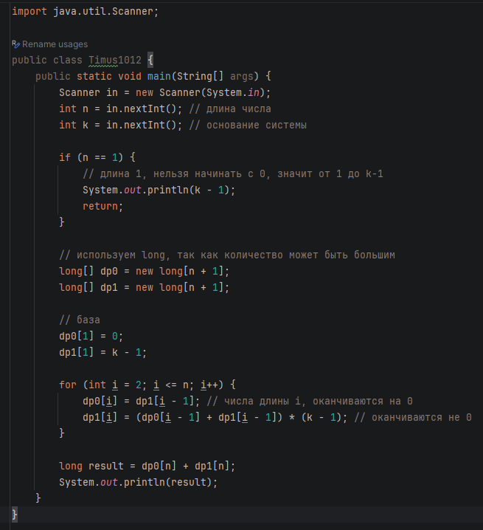

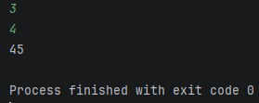
Timus 1196 – History Exam
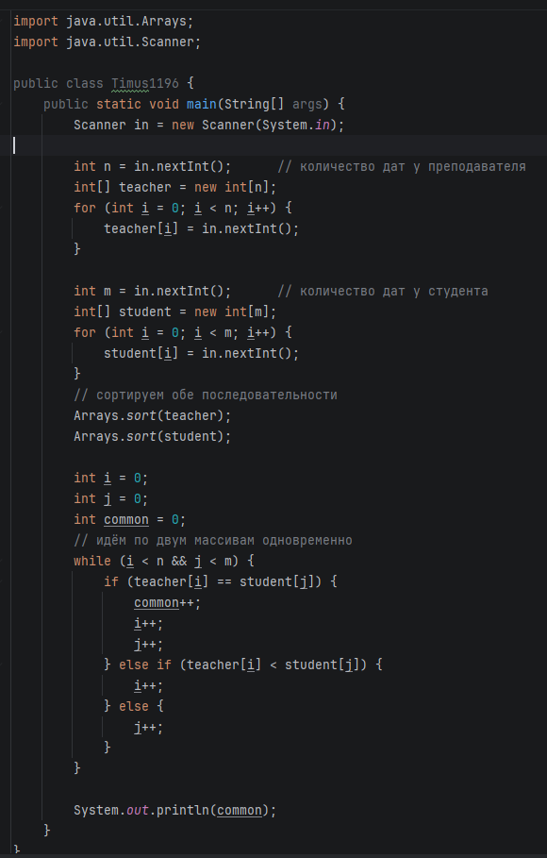
- Считываем массив A из N чисел (даты преподавателя).
- Считываем массив B из M чисел (ответы студента).
- Сортируем оба массива.
- Используем два указателя: i и j:
  - Если A[i] == B[j] — нашли совпадение, увеличиваем счётчик и сдвигаем i++, j++;
  - Если A[i] < B[j] — двигаем i++;
  - Если A[i] > B[j] — двигаем j++.
- В конце выводим счётчик.
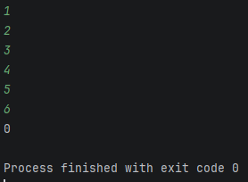

Вывод:
На практических заданиях я реализовал:
- программы, которые создают один или несколько потоков и выводят информацию (имена потоков, текущее время, числа с задержкой);
- пример координации двух потоков, которые по очереди выводят чётные и нечётные числа;
- создание нескольких (10) потоков, каждый из которых выполняет свою небольшую задачу;
- многопоточные функции для поиска максимального элемента массива и суммирования элементов массива, где количество потоков выбирается в зависимости от числа ядер процессора. Это позволило на практике увидеть, как задачу можно разбить на части и обрабатывать их параллельно.
Кроме задач по многопоточности, я решил две задачи с сайта Timus (№1196 и №1012), что помогло потренироваться в использовании базовых алгоритмов и структур данных в Java (динамическое программирование, работа с массивами, сортировка и два указателя).
В результате выполнения работы я получил общее представление о том, как в Java организуется многопоточность, какие возникают проблемы при одновременном доступе к общим данным и какими средствами языка эти проблемы решаются. Также я закрепил навыки разработки консольных программ на Java и оформления решений задач в виде отдельных классов.

Репозиторий github:
https://github.com/Juthlern/JavaHomeworkUrfu/tree/lab_6

